**Гимнастика для глаз**

1. Даём глазам отдохнуть. Пальминг.

Сядьте прямо, расслабьтесь. Прикройте глаза ладонями так, чтобы сквозь пальцы на ладонях не проходил свет. Следите за тем, чтобы ладони не давили на лицо, а лежали мягко. Закройте глаза. Опустите руки на стол, не прогибаясь с шее или позвоночнике — они должны быть расслаблены и находиться почти на одной прямой линии. Ваши глаза отдохнут и за 10-15 секунд, но лучше выделить на это упражнение несколько минут. После постепенно приоткрывайте ладони, чтобы глаза немного привыкли к свету.

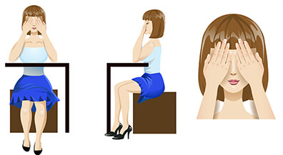  
Рисунок 1: Пальминг

2. «Письмо носом».

Упражнение направлено на расслабление мышц не только глаз, но и шеи. Представьте, что кончик вашего носа — это кончик ручки, которой можно писать. Начните аккуратно начните выводить буквы какого-нибудь слова. Главное в этом упражнении — не напрягать глаза и сидеть полностью расслаблено.

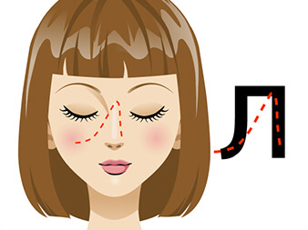  
Рисунок 2: Схема упражнения "письмо носом"

3. «Сквозь пальцы».

Согните руки в локте так, чтобы ладони находились чуть ниже уровня глаз. Разомкните пальцы. Делайте плавные повороты головой вправо-влево, при этом смотрите сквозь пальцы, вдаль, а не на них. Пусть взгляд скользит, не задерживаясь на чем-то одном. Если вы делаете все правильно, руки будут «проплывать» мимо вас: вам должно казаться, что они движутся. Делайте попеременно три поворота с открытыми глазами и три с закрытыми (при этом даже закрытые глаза должны ни на чем «не задерживаться» взглядом. Сделайте упражнение 20–30 раз, дышите при этом свободно, не напрягайтесь.

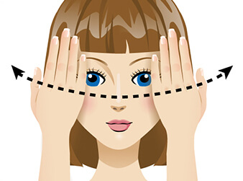  
Рисунок 3: Схема упражнения "сквозь пальцы"

*Описания упражнений и картинки взяты с сайта spb.excimerclinic.ru*

4. Движение глазами в стороны.

При выполнении данного зрительного упражнения необходимо по 7 раз проделать глазными яблоками движения в следующих направлениях: вверх-вниз, влево-вправо, прямо-вверх-прямо-вниз, прямо-влево-прямо-вправо. Также можно воспользоваться онлайн-схемами тренировок для зрения с подробными иллюстрациями.

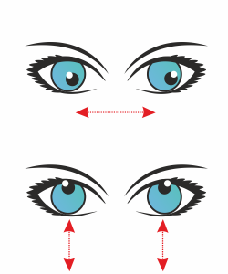  
Рисунок 4: Движение глазами в стороны

5. Большой круг.

Этот комплекс гимнастики для глаз заключается в выполнении круговых движений глазными яблоками по часовой, а затем против часовой стрелки. Во время упражнения для зрения необходимо держать голову в неподвижном состоянии. Важно, чтобы проводимая взглядом линия не обрывалась и получалась ровной. С каждой тренировкой радиус воображаемого круга необходимо постепенно увеличивать. В завершение спокойно поморгайте.

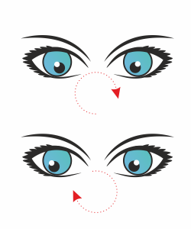  
Рисунок 5: Большой круг

6. Напряжение взгляда.

Для выполнения этого упражнения для улучшения зрения поднесите как можно ближе к глазу любой небольшой предмет. Сделайте так, чтобы все его детали были ясно и четко видны. Задержите взгляд на предмете некоторое время. Затем расслабьте глаза и посмотрите вперед.

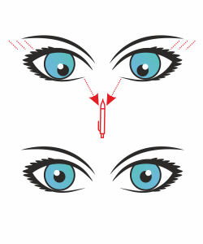  
Рисунок 6: Напряжение взгляда

7. Взгляд в окно.

Посмотрите в окно и найдите удаленный предмет и попеременно переводите взгляд с него на оконную ручку и обратно. Повторите 15 раз.

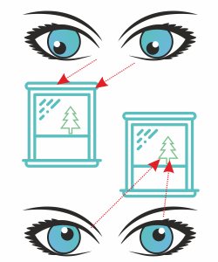  
Рисунок 7: Взгляд в окно

*Описание упражнений и иллюстрации к ним взяты с сайта www.horosheezrenie.ru*